Задача 76

( Задача 34. Сборник задач по теоретической механике. И.Н. Веселовский. М.: Государственное издательство технико-теоретической литературы, 1955. – 500 с. )

Тяжелый однородный стержень ОA длиной 2l и весом P=mg прикреплен к стене шарниром О. На конец А действует горизонтальная сила Т.
Определить численное значение опорной реакции в шарнире О, а также угол $α$ стержня со стеной в положении равновесия.
Для решения задачи использовать следующие значения параметров:
m = 2 кг, l = 0.5 м, Т = 10 Н.
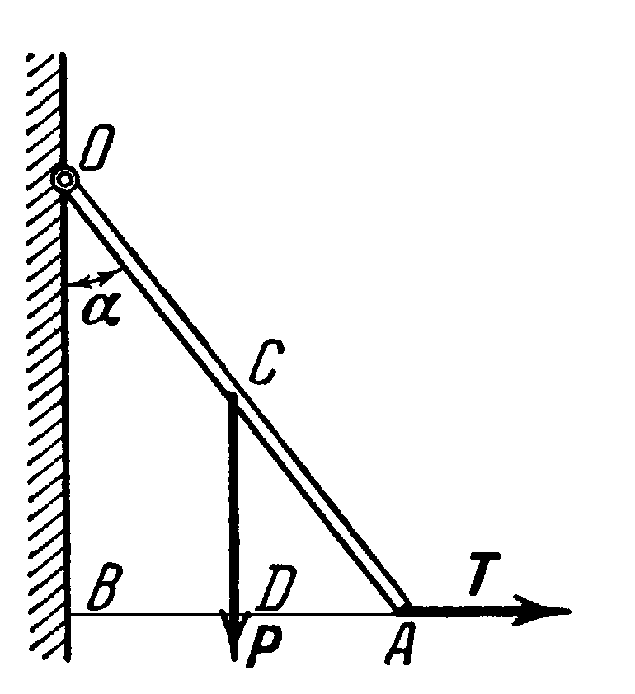

Точный теоретический ответ
$R=\sqrt{{\left(m⋅g\right)}^{2}+T^{2}}$;
$α=\text{arctg}\left(\frac{2⋅T}{m⋅g}\right)$.

Решение задачи в Euler
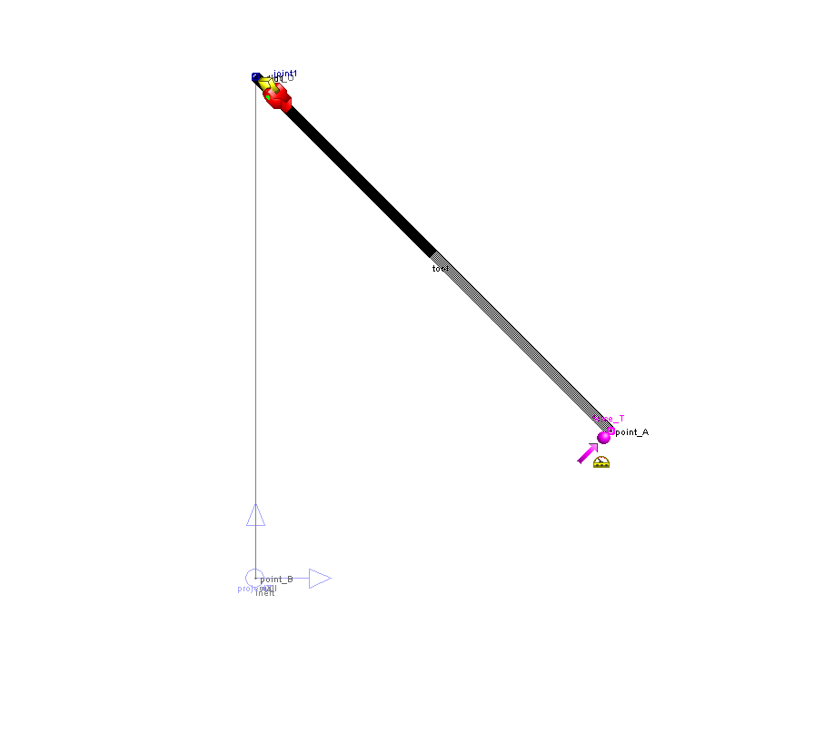
Система состоит из 2х звеньев:
- inert – инерциальное звено. В проекте изображается линией wall.
- Tool – стержень. В проекте отображается цилиндром Solid1 с массой m.
Звенья inert и tool соединены шарниром joint1 типа пара вращения. На стержень в точке point А действует силовой элемент force_T типа cила по датчикам на одну точку, имитирующий горизонтальную силу с направлением вдоль оси X.

Для измерения силы реакции в шарнире joint1 созданы 2 датчика sensor1 и sensor2, замеряющие проекции силы на оси X и Y соответственно. Датчик sensor3 вычисляет по датчикам sensor1 и sensor2 значение этой силы.
Значение угла отклонения определяется из встроенного датчика joint1.gamma.

Для определения равновесного состояния системы используется команда Расчет равновесного состояния в меню Анализ.

Результаты моделирования

Значение реакции в шарнире joint1 | Абсолютная погрешность
2.1936e+001[N] | 1.9772e-006[N]

Угол отклонения | Абсолютная погрешность
4.5000e+001 [deg] | 1.7216e-005 [deg]

Текст проекта в Euler

color grey=RGB( 128, 128, 128 );
color black=RGB( 0, 0, 0 );
scalar m=2[kg];
scalar l=0.5[m];
scalar T=9.810000e+000 [N];
scalar g=9.810000e+000 [ m/ s2 ];
scalar theor_R=sqrt(m*m*g*g + T*T);
scalar theor_alpha=arctg(2*T/(m*g));
gravity gravity=parallel( reverse( projectY ), g = g );
point point_B=point( 0 [ m ], 0 [ m ], 0 [ m ], pointStyle = dot: );
point point_O=move( point_B, projectY, 2*l, visible = show: );
point point_A=point( 0 [ m ], 0 [ m ], 0 [ m ] );
line wall=polyLine( list( point_B, point_O ), color = grey );
solid solid1=cylinder( point_A, point_O, 0.01 [ m ], mass = m, color = black );
body inert=body( color = grey );
set ground = inert;
body inert < ( wall );
body tool=body( color = black );
body tool < ( solid1, point_A );
force force_T=force( tool, point_A, projectX, T, list( ), fixing = unlock: );
joint joint1=rotational( inert, tool, point_O, projectZ );
sensor sensor1=jointForce( force:, tool, point_O, projectY, joint1 );
sensor sensor2=jointForce( force:, tool, point_O, projectX, joint1 );
sensor sensor3=sqrt(sensor1*sensor1 + sensor2*sensor2);
sensor AbsTol_R=abs(theor_R - sensor3);

/\///////////////////////////////////////////////////////////////////////////////////
/\ Единицы измерения;
set units = SI;

